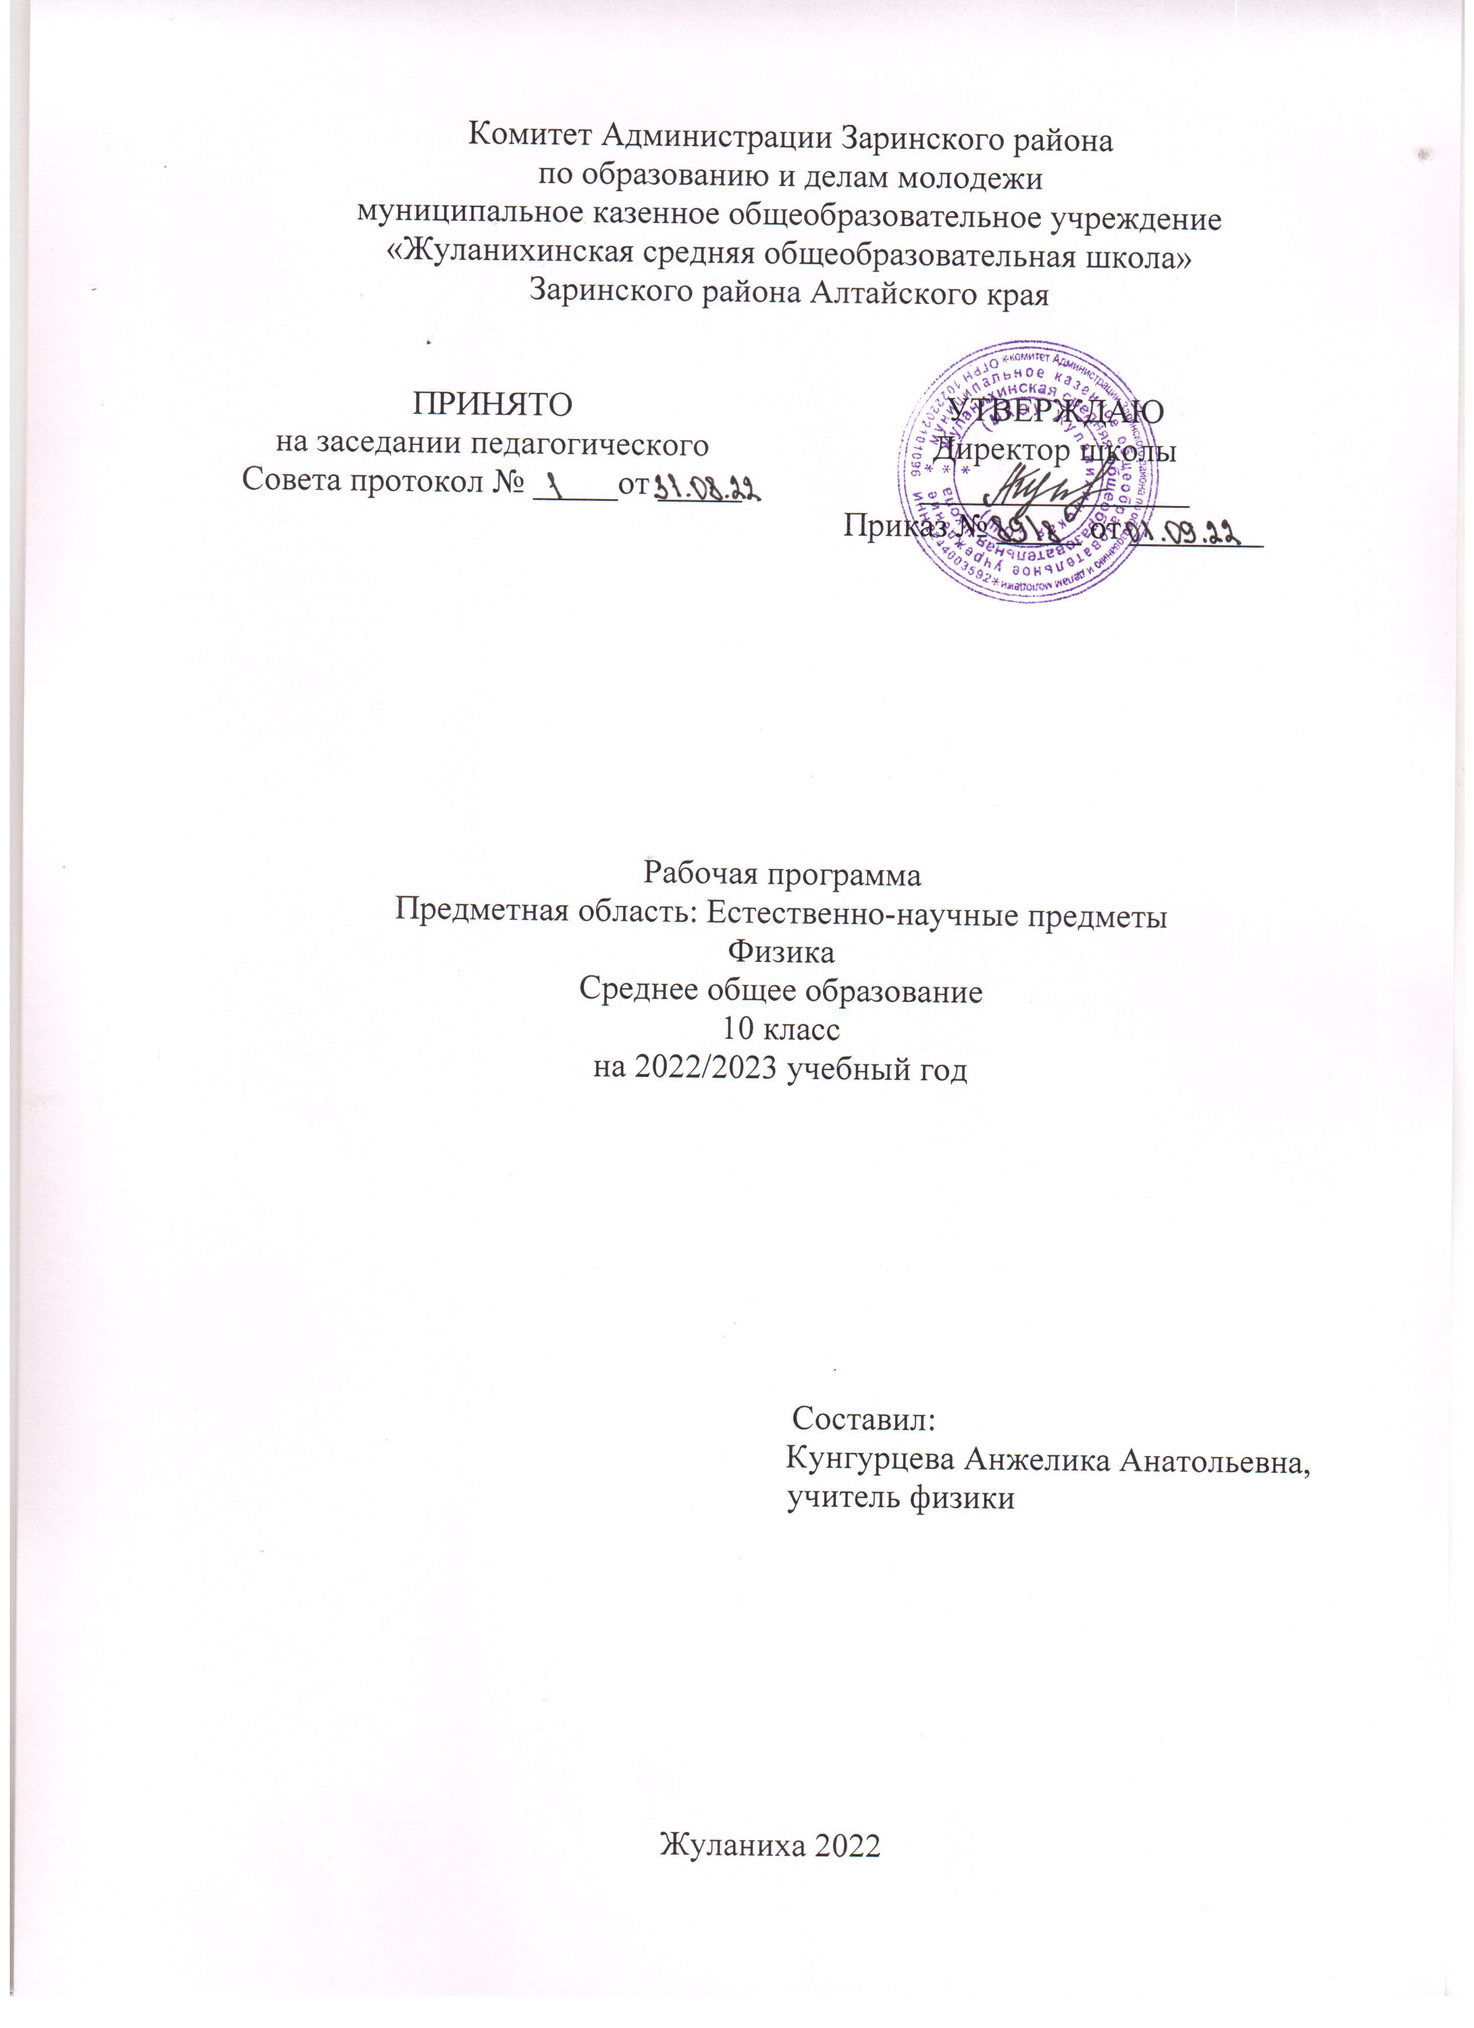

Пояснительная записка
Рабочая программа составлена на основе Федерального компонента государственного стандарта (Сборник нормативных документов. Физика. – М.:Дрофа,2004.), основной образовательной программы общего среднего образования школы, школьного учебного плана, и авторской программы В. С. Данюшенкова и О. В. Коршуновой (Программы общеобразовательных учреждений. Физика. 10 – 11 кл. – М.: Просвещение, 2007.)

Рабочая программа рассчитана на 70 учебных часов из расчета 2 учебных часа в неделю. Так как учебный план школы предусматривает на два часа больше чем авторская программа, то два часа добавлены для повторения.

В результате изучения физики в 10классе ученик должен
знать/понимать
- смысл понятий: физическое явление, гипотеза, закон, теория, вещество, взаимодействие;
- смысл физических величин: скорость, ускорение, масса, сила, импульс, работа, механическая энергия, внутренняя энергия, абсолютная температура, средняя кинетическая энергия частиц вещества, количество теплоты, элементарный электрический заряд;
- смысл физических законов классической механики, всемирного тяготения, сохранения энергии, импульса и электрического заряда, термодинамики;
- вклад российских и зарубежных ученых, оказавших наибольшее влияние на развитие физики;
уметь
- описывать и объяснять физические явления и свойства тел: движение небесных тел и искусственных спутников Земли; свойства газов, жидкостей и твердых тел;
- отличать гипотезы от научных теорий; делать выводы на основе экспериментальных данных;
- приводить примеры, показывающие, что: наблюдения и эксперимент являются основой для выдвижения гипотез и теорий, позволяют проверить истинность теоретических выводов; физическая теория дает возможность объяснять известные явления природы и научные факты, предсказывать еще неизвестные явления;
- приводить примеры практического использования физических знаний: законов механики, термодинамики и электродинамики в энергетике;
- воспринимать и на основе полученных знаний самостоятельно оценивать информацию, содержащуюся в сообщениях СМИ, Интернете, научно-популярных статьях;
использовать приобретенные знания и умения в практической деятельности и повседневной жизни для:
- обеспечения безопасности жизнедеятельности в процессе использования транспортных средств, бытовых электроприборов;
- оценки влияния на организм человека и другие организмы загрязнения окружающей среды;
- рационального природопользования и защиты окружающей среды.

Содержание программы:

Введение. Физика и методы научного познания (1 ч)
Физика как наука и основа естествознания. Экспериментальный характер физики. Физические величины и их измерение. Связи между физическими величинами. Научный метод познания окружающего мира: эксперимент — гипотеза — модель — (выводы-следствия с учетом границ модели) — критериальный эксперимент. Физическая теория. Приближенный характер физических законов. Научное мировоззрение.

Механика (22ч)
Классическая механика как фундаментальная физическая теория. Границы её применимости.
Кинематика. Механическое движение. Материальная точка. Относительность механического движения. Система отсчета. Координаты. Радиус-вектор. Вектор перемещения. Скорость. Ускорение. Прямолинейное движение с постоянным ускорением. Свободное падение тел. Движение тела по окружности. Центростремительное ускорение.
Кинематика твердого тела. Поступательное движение. Вращательное движение твердого тела. Угловая и линейная скорости вращения.
Динамика. Основное утверждение механики. Первый закон Ньютона. Инерциальные системы отсчета. Сила. Связь между силой и ускорением. Второй закон Ньютона. Масса. Третий закон Ньютона. Принцип относительности Галилея.
Силы в природе. Сила тяготения. Закон всемирного тяготения. Первая космическая скорость. Сила тяжести и вес. Сила упругости. Закон Гука. Силы трения.
Законы сохранения в механике. Импульс. Закон сохранения импульса. Реактивное движение. Работа силы. Кинетическая энергия. Потенциальная энергия. Закон сохранения механической энергии.
Использование законов механики для объяснения движения небесных тел и для развития космических исследований.
Фронтальные лабораторные работы
1. Изучение движения тел по окружности под действием силы упругости и тяжести
2. Изучение закона сохранения механической энергии.

Молекулярная физика (21 ч)
Основы молекулярной физики. Возникновение атомистической гипотезы строения вещества и ее экспериментальные доказательства. Размеры и масса молекул. Количество вещества. Моль. Постоянная Авогадро. Броуновское движение. Силы взаимодействия молекул. Строение газообразных, жидких и твердых тел. Тепловое движение молекул. Модель идеального газа. Основное уравнение молекулярно-кинетической теории газа.
Температура. Энергия теплового движения молекул. Тепловое равновесие. Определение температуры. Абсолютная температура. Температура — мера средней кинетической энергии молекул. Измерение скоростей движения молекул газа.
Уравнение состояния идеального газа. Уравнение Менделеева — Клапейрона. Газовые законы.
Термодинамика. Внутренняя энергия. Работа в термодинамике. Количество теплоты. Теплоемкость. Первый закон термодинамики. Изопроцессы. Второй закон термодинамики: статистическое истолкование необратимости процессов в природе. Порядок и хаос. Тепловые двигатели: двигатель внутреннего сгорания, дизель. КПД двигателей.
Взаимное превращение жидкостей и газов. Твердые тела. Испарение и кипение. Насыщенный пар. Влажность воздуха. Кристаллические и аморфные тела.
Фронтальные лабораторные работы
3.Опытная проверка закона Гей-Люссака.

Электродинамика (22ч)
Электростатика. Электрический заряд и элементарные частицы. Закон сохранения электрического заряда. Закон Кулона. Электрическое поле. Напряженность электрического поля. Принцип суперпозиции полей. Проводники в электростатическом поле. Диэлектрики в электрическом поле. Поляризация диэлектриков. Потенциальность электростатического поля. Потенциал и разность потенциалов. Электроемкость. Конденсаторы. Энергия электрического поля конденсатора.
Постоянный электрический ток. Сила тока. Закон Ома для участка цепи. Сопротивление. Электрические цепи. Последовательное и параллельное соединения проводников. Работа и мощность тока. Электродвижущая сила. Закон Ома для полной цепи.
Электрический ток в различных средах. Электрический ток в металлах. Полупроводники. Собственная и примесная проводимости полупроводников, р—п-переход. Полупроводниковый диод. Транзистор. Электрический ток в жидкостях. Электрический ток в вакууме. Электрический ток в газах. Плазма.
Фронтальные лабораторные работы
4.Изучение последовательного и параллельного соединения проводников.
5.Измерение ЭДС и внутреннего сопротивления источника тока.
Повторение ( 4 ч )

Учебно-тематический план
2 часа в неделю, всего - 70 ч.
Тема | Количество часов | Количество лабораторных работ | Количество контрольных работ
Введение | 1
Механика | 22 | 2 | 2
Молекулярная физика. Термодинамика | 21 | 1 | 2
Электродинамика | 22 | 2 | 2
Повторение | 4
Всего | 70 | 5 | 6

Поурочное планирование уроков физики в 10 классе
№ урока | Тема | Дата | Примечание
1. Введение. Физика и методы научного познания (1 час)
1 | Физика как наука и основа естествознания. Экспериментальный характер физики. Физические величины и их измерение. Связи между физическими величинами.
2. Механика (22 часа)
2 | Основные понятия кинематики
3 | Скорость. Равномерное прямолинейное движение (РПД)
4 | Относительность механического движения. Принцип относительности Галлилея
5 | Прямолинейное движение с постоянным ускорением
6 | Свободное падение тел
7 | Движение точки по окружности. Центростремительное ускорение
8 | Кинематика твердого тела
9 | Основное утверждение механики. Первый закон Ньютона. Инерциальные системы отсчета
10 | Сила. Связь между силой и ускорением. Масса. Второй закон Ньютона. Третий закон Ньютона.
11 | Силы в механике. Гравитационные силы. Сила тяжести и вес
12 | Силы упругости. Закон Гука
13 | Движение тела по окружности под действием сил упругости и тяжести (лабораторная работа 1)
14 | Силы трения
15 | Решение задач на законы динамики
16 | Контрольная работа по теме «Динамика. Силы в природе»
17 | Импульс. Закон сохранения импульса
18 | Реактивное движение
19 | Работа силы (механическая работа)
20 | Кинетическая и потенциальная энергии Закон сохранения энергии в механике
21 | Использование законов механики для объяснения движения небесных тел и развития космических исследований
22 | Изучение закона сохранения механической энергии (лабораторная работа 2)
23 | Контрольная работа по теме «Законы сохранения в механике»
3. Молекулярная физика. Термодинамика (21 час)
24 | Основные положения молекулярно-кинетической теории (МКТ) и их опытное обоснование
25 | Решение задач на характеристики молекул и их систем
26 | Идеальный газ. Основное уравнение МКТ идеального газа
27 | Температура. Тепловое равновесие. Абсолютная температура. Температура – мера средней кинетической энергии молекул
28 | Уравнение состояния идеального газа (уравнение Менделеева — Клапейрона)
29 | Газовые законы
30 | Решение задач на уравнение Менделеева — Клапейрона и газовые законы
31 | Опытная проверка закона Гей-Люссака (лабораторная работа 3)
32 | Контрольная работа по теме «Основы МКТ идеального газа»
33 | Реальный газ. Воздух. Пар
34 | Жидкое состояние вещества. Свойства поверхности жидкости
35 | Твердое состояние вещества.
36 | Решение задач
37 | Термодинамика как фундаментальная физическая теория
38 | Работа в термодинамике
39 | Решение задач на расчет работы термодинамической системы
40 | Теплопередача. Количество  теплоты
41 | Первый закон  (начало)  термодинамики
42 | Необратимость процессов в природе. Второй закон термодинамики
43 | Тепловые двигатели и охрана окружающей среды
44 | Контрольная работа по теме «Термодинамика»
4. Электродинамика (22 часа)
45 | Введение в электродинамику. Электростатика. Электродинамика как фундаментальная физическая теория
46 | Закон Кулона
47 | Электрическое поле.  Напряженность. Идея близкодействия
48 | Решение задач на расчет напряженности электрического поля и принцип суперпозиции
49 | Проводники и диэлектрики в электрическом поле
50 | Энергетические характеристики электростатического поля
51 | Конденсаторы. Энергия заряженного конденсатора
52 | Контрольная работа по теме «Электростатика»
53 | Стационарное электрическое поле
54 | Схемы электрических цепей. Решение задач на закон Ома для участка цепи
55 | Решение задач на расчет электрических цепей
56 | Изучение последовательного и параллельного соединений проводников (лабораторная работа 4)
57 | Работа и мощность постоянного тока
58 | Электродвижущая сила. Закон Ома для полной цепи
59 | Измерение ЭДС и внутреннего сопротивления источника тока (лабораторная работа 5)
60 | Вводное занятие по теме «Электрический ток в различных средах»
61 | Электрический ток в металлах
62 | Закономерности протекания электрического тока в полупроводниках
63 | Закономерности протекания тока в проводящих жидкостях
64 | Закономерности протекания тока в вакууме Электрический ток в газах. Плазма
65 | Решение задач по теме «Электрический ток»
66 | Контрольная работа по теме «Электрический ток»
67 | Повторение по механике
68 | Повторение по термодинамике
69 | Повторение по электростатике
70 | Повторение по электродинамики

